


告别自由落体的旧时代，黑色系即将走出历史大底
广州期货螺纹钢战略性做多系列报告之一

研究所黑色金属研究小组
2016-7-8

(8620)22139800 │ www.gzf2010.com.cn

告别自由落体的旧时代，黑色系即将走出历史大底
广州期货螺纹钢战略性做多系列报告之一
广州期货研究所黑色金属研究小组

2016年是滞涨之年，货币宽松撬动的GDP增长越来越低，于是高通胀与低增长并行，造成股市债市疲软，而商品价格持续上涨。商品包括黑色商品成为资金热捧的新宠。

2016年也是“供给侧改革”元年，年内相关政策频出，后将进入实质性阶段。宝钢、武钢两大央企宣布战略重组，将为整个钢铁行业改革起到非常好的示范作用，预示着往后钢铁行业集中度将不断提高，增强钢企议价、盈利能力，提振市场做多钢厂利润信心。随着产业升级加速，废钢将加速替代铁矿石，铁矿石基本面将持续恶化，多钢空矿套利组合可长时间关注。螺纹钢技术上的历史大底以及形成，长期、中长期上涨通道已打开。因此我们认为，行业拐点将至，钢铁业最黑暗的那段时间已经接近尾声，黎明曙光将现，沪钢可进行战略性看多。

从操作层面看，近期供需面变化较大，加之资金推动，使得行情波动将较大。上涨很可能会过于凶猛，不排除因短期涨幅过大，价格或重回跌回前期低位附近。因此新阶段可逢低建立一成多单底仓，有盈利后每逢回调加0.5成仓位，遇到急涨可适度止盈。

滞涨的宏观经济背景下，商品市场受到资金热捧
滞涨这个词可能比较好的描述了今年的宏观经济环境。从资产价格的角度来看，今年以来到目前为止，股市债市疲软，作为对比，实物类资产，包括螺纹钢、煤炭、房子、黄金和农产品的价格却持续上行。这种现象在历史上只有在滞胀时期才会出现。另外，将货币增速和GDP放在一起思考，16年中国加大了货币财政刺激力度，但同时下调了GDP目标增速，并且每发行一元的货币带来的GDP提高的数量在减少：以前增发一块钱可以拉动一块钱GDP，但是现在两块钱才能拉动一块钱GDP，也就是说通过发行货币来提振经济的效果越来越低。这样的滞涨的宏观环境下，投资的收益率在降低，而实物的价格在上涨，资金弃股票而追捧商品是更佳的选择。因此，在3月份螺纹钢迅速上涨的时候，可以看到券商资金对螺纹钢期货的兴趣前所未有的浓厚，并且在3月之后的疯狂上涨中，其中的推手有券商资金的身影。

未来较长一段时间内，中国经济的主旋律依然是改革调整，除非出现杀手级别的产业革命，科技革命，否则宏观经济依然将在滞涨的泥潭中困难前进，直到杠杆率降低，成本降低，资本推动产业洗牌重组直至复兴。 在这可能比较遥远的一天到来之前，滞涨的现实使得商品，包括黑色商品，成为资金的较佳选择。

图表1：M2与GDP比值持续上升
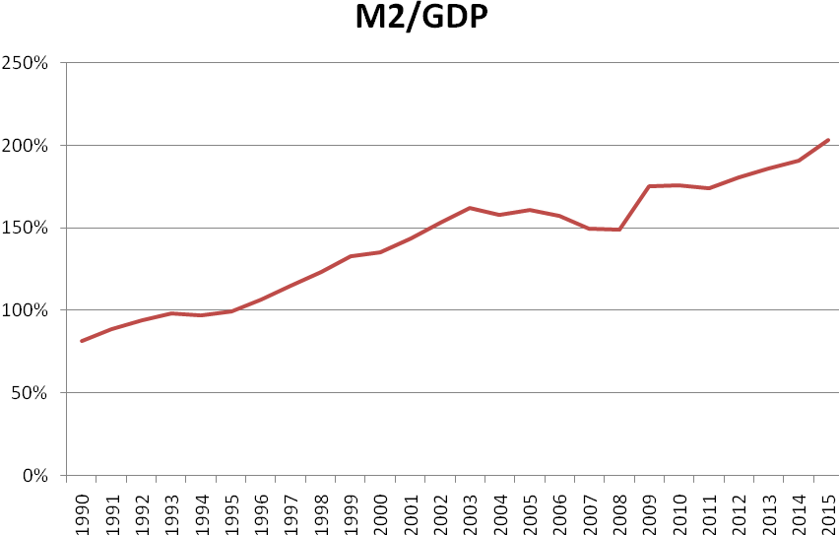
数据来源：国家统计局 广州期货研究所

供给侧改革不断推近，加速行业洗牌：
供给侧改革的概念自2015年11月份召开的中央财经领导小组第十一次会议提出以后，中央和各部委出台了多项相关政策，多次重申了钢铁行业去产能的目标，并准备了一系列金融、补贴等政策手段来淘汰落后产能。根据财政部网站发布的《关于征收工业企业结构调整专项资金有关问题的通知》，专门用于解决人员安置的资金问题的工业企业结构调整专项资金每年将超 400 亿。此外，新环保法自2015年1月1日起开始实施，执法力度也将日益严格。随着环保执法力度的加大，多地将采取措施来整治钢厂环保问题，业内预测，后期吨钢的环保成本将提高80～100元/吨的水平， 这将进一步增大那些尚未建设环保设施或环保设施建设不完善的钢铁企业的营运成本，从而加快它们的淘汰。

图表 2：国家关于推进“供给侧改革”的措施
序号 | 时间 | 系列
1 | 2015.11.10 | 习近平总书记在中央财经领导小组第十一次会议上首次提出“供给侧改革”概念
2 | 2016.1.27 | 中央财经领导小组第十二次会议研究供给侧结构性改革方案
3 | 2016.2.4 | 国务院发布钢铁行业化解过剩产能实现脱困发展的意见，1-1.5亿吨过剩钢铁产能的压减目标是在5年内完成
4 | 2016.4.12 | 为确保化解钢铁煤炭行业过剩产能落到实处，国土资源部出台12条新规，目前已全面暂停受理钢铁煤炭行业建设项目用地、用矿审批
5 | 2016.5.9 | 《人民日报》发布的权威人士谈话再次提及供给侧改革的必要性
6 | 2016.5.18 | 国务院总理李克强主持召开国务院常务会议，提出要推动中央企业“瘦身健体”提质增效，抓紧淘汰钢铁、煤炭等行业央企落后产能，今明两年压减央企10%左右钢铁和煤炭产能
数据来源：公开新闻资料 广州期货研究所

工信部表示，2010年～2014年，我国已淘汰炼铁产能1.2亿吨，炼钢9000万吨，在一定程度上缓解了产能过剩矛盾。其中，2014年全国共计拆除淘汰炼钢产能3110万吨，超额完成2014年政府工作报告指标任务，提前一年完成“十二五”期间钢铁等重点行业淘汰落后任务。整体而言，由于过去数年新增产能较大，目前钢铁总体产能仍然高达11多亿吨水平，然而需求却不足7亿吨，行业供给过剩情况依然严峻，去产能任重道远。

2016年6月26日，宝钢股份和武钢股份双双发布停牌公告称：分别接到控股股东宝钢集团、武钢集团通知，宝钢集团与武钢集团正在筹划战略重组事宜，重组方案尚未确定，方案确定后尚需获得有关主管部门批准。该事项可能涉及公司的重大资产重组。鉴于该事项存在重大不确定性，为保证公平信息披露，维护投资者利益，避免造成公司股价异常波动，经公司申请，股票自2016年6月27日起停牌。

当前钢铁行业的产业集中度较低；叠加产能过剩、需求增速放缓等影响，使得钢铁企业间进行打压价格的恶性竞争，整体行业盈利能力不断恶化。在产业集中度低的情形下，行业自律难以在钢铁企业中得到实施，有效调节产量也很难做到在行业效益低迷时做到，这也是国家去产能的难点所在。从整个行业的角度来考虑，宝钢、武钢是国内两大钢铁巨头，若此番能合并重组成功，将起到很好的示范作用，通过兼并重组将有效提高钢铁产业集中度、增强议价能力，可加速钢铁行业供给侧结构性改革和国企改革进程。此外，两家央企合并之后能够通过进行优势资源整合，提升产品整体竞争力，能够对技术落后的企业产生排挤效应，加速行业洗牌，远期利于钢铁行业整体利润攀升。

从日美经验看，过剩产能清除可使钢铁行业涅槃重生：
20世纪70年代日本钢铁需求增长放缓，并开始出现饱和的现象。当时日本所采取的政策主要是提高技术水平、更新设备，同时调整产业布局、提升行业集中度。通过这一系列措施提高了行业整体生产效率，但在需求无新增长点、产能过剩未根本解决的背景下，大量利润被上下游行业吞噬，钢铁行业盈利水平却无法取得可观改善，日本钢企在70~90年代的销售利润率难有起色。

图表 3：日本钢铁行业销售利润率
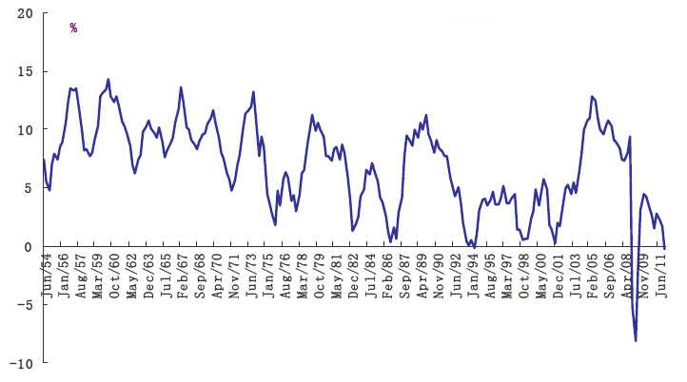
数据来源：《日本钢铁工业》 广州期货研究所

再来看看美国，美国所做的就是真正意义上的去产能。美国在20世纪80年代末需求达到顶峰并出现拐点，钢铁行业进入产能过剩状态，钢铁板块股价陷入低迷。但随后钢铁行业通过市场化的调整自身产能，淘汰落后、过剩产能，即便在下游需求并未出现明显好转的情况下，盈利得到改善并取得了一定的超额收益。1993年后下游需求开始复苏，钢铁行业盈利得到平台式提升，并在94年行业超额收益到达顶峰，同期美股钢铁板块远远跑赢标普500指数。

图表 4：美国钢铁行业产能利用率
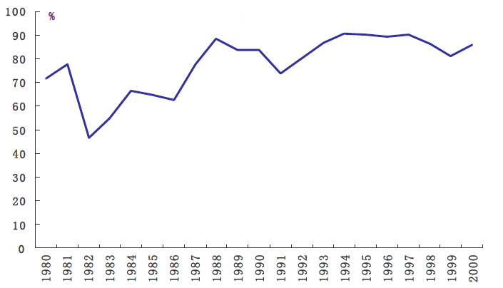
数据来源： 广州期货研究所

图表 5：美股钢铁板块指数
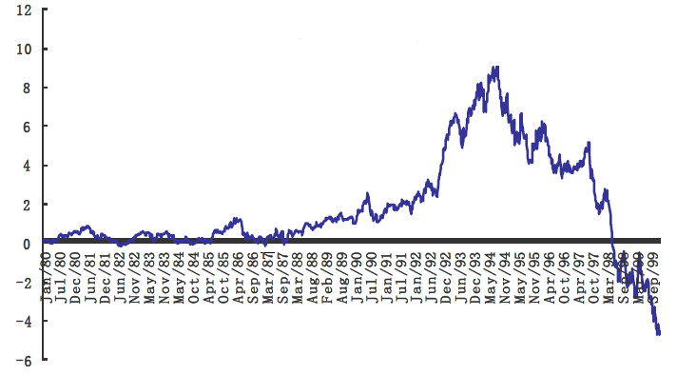
数据来源： 广州期货研究所

从日本和美国的经验可以看出，供给侧改革着力点必须在去产能上，只有真正做到清除过剩产能，才能使钢铁行业涅槃重生，提升钢价，获得超额收益。

产业结构升级将提升废钢用量，钢矿价比有望长期走牛：
目前，全球铁矿石产能仍处于快速扩张阶段，而随着我国供给侧改革不断推进，钢铁行业产能将逐年下降，铁矿石产能过剩情况将会加重。同时，钢铁行业经历全面供给侧改革后，将诞生多家航母级别的超级钢铁巨头，行业集中度将显著提高，将增强对上游铁矿议价能力。

众所周知，废钢是目前惟一能代替铁矿石的大宗原料商品。有行业内分析师表示，铁矿石为不可再生型资源并且在生产中带来高能耗、高污染，而废钢为可循环利用的再生资源。据相关机构测算，与使用铁矿石相比，用废钢炼钢可节约能源60％、节水40％，减少排放废水76％、废气86％、废渣72％。每多用1吨废钢，可少用1.7吨精矿粉，减少4.3吨原生铁矿石的开采。据了解，废钢来源主要有三方面：企业自产废钢；废弃船舶、飞机、房屋、汽车等社会废钢以及进口废钢。

发达国家钢铁积蓄量大，废钢资源丰富，而现阶段我国钢铁积蓄量相对较低，造成废钢资源缺乏，废钢价格偏高，不能满足钢铁生产快速增长的需要。理论上，社会产出废钢总量=钢铁厂自产废钢+钢产品淘汰产生的折旧/报废废钢+建筑废钢。我们认为改革开放后，我国进入快速工业化阶段，生产出大量钢铁产品，而这些钢铁产品使用寿命临近将提高折旧/报废废钢供应。同时随着回收行业发展，建筑垃圾中的钢铁有望在长期内成为废钢的另一重要来源。因此未来我国废钢供应瓶颈将得到根本性解决

图表 6：我国废钢来源
废钢供应量
钢厂自产废钢
折旧/报废废钢
建筑废钢
钢铁生产技术进步，钢材收得率提高
下游产品使用寿命临近，加快废钢量增长
政府出台建筑垃圾回收规划
数据来源： 广州期货研究所

废钢炼钢与传统使用铁矿石炼钢相比，将具有非常可观的成本优势。处于节省环保支出和动力费用的考虑，加之废钢——钢铁产业结构性质决定了使用废钢所增加的经济效益将大部分被钢企获得，未来使用废钢将会带来更大的经济效益。因此，我们认为当废钢供应瓶颈解除后，钢企使用废钢热情有望回升，对铁矿石需求将大幅减少。

图表 7：螺纹期货主力合约收盘价/铁矿期货主力合约收盘价
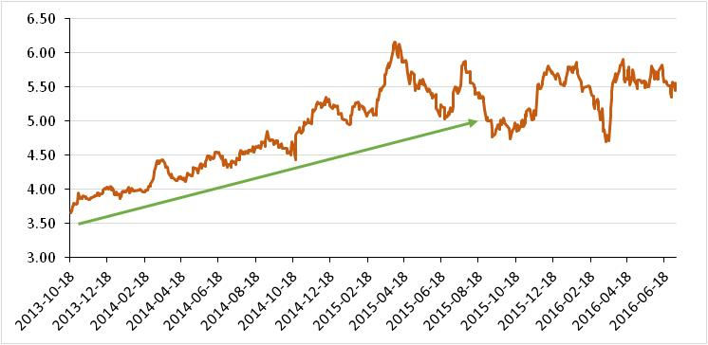
数据来源：wind 广州期货研究所

从图表7我们可以看出，自铁矿石期货挂牌上市以来，钢矿比一直处于上升通道中，15年下半年开始出现高位整理状态。上面分析中我们可以看出，随着钢铁过剩产能出清以及废钢炼钢比率不断攀升，铁矿石需求处于长期走弱的大环境中。而四大矿山通过大规模扩产来降低其生产成本，铁矿石产能过剩恐在未来十年不会有根本性改善。加之钢铁行业经历全面供给侧改革后，将诞生多家航母级别的超级钢铁巨头，行业集中度将显著提高，将增强对上游铁矿议价能力。因此，我们认为钢矿比处于长期走牛状态，可以战略性配备多螺纹空铁矿仓位。

技术上：历史大底已形成，长期上升通道已打开
从图表8可以看出，螺纹钢期货综合指数月K线在15年12月创历史新低后，出现反弹，此次反弹5月均线形成了较强支撑，并且KDJ指标近乎接近0值附近金叉后一路向上。随着此次反弹深入，BOLL轨道下轨开始拐头向上，并且钢价已经成功站上中轨。同时，MACD指标长时间向下运行，跌入极小值后出现金叉并一直向上，红柱不断扩大。往后，我们可以看到10月均线也已开始拐头向上，即将与20月均线形成黄金交叉，一旦出现金叉，将在低位形成“金三角”形态，并且均线进入多头排列状态，均线助涨性将发威。BOLL轨道中轨已出现走平趋势。螺纹从5185高点下跌至1616共经历59个月，已走完技术上的时间周期。综上分析，螺纹月K线级别底部已形成，长期多单可逢低介入。

图表8 螺纹钢期货指数月K线图
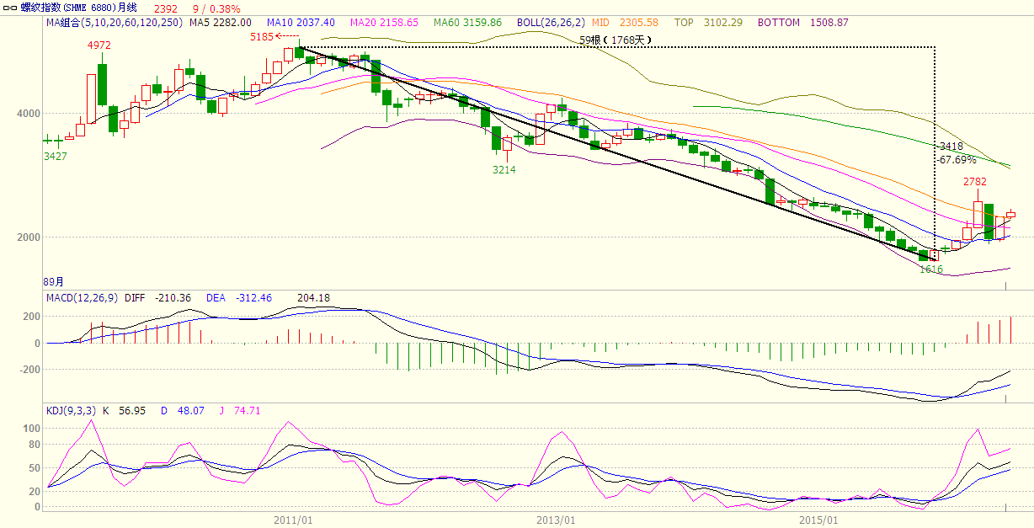
数据来源：文华财经 广州期货研究所

再来看一下螺纹指数周K线，周K线均线已经形成多头排列，指数成功站上BOLL中轨并获得中轨有效支撑，且BOLL轨道拐头向上。MACD始终在0轴上方运行，死叉后再次形成金叉，显示调整完毕，再次向上攻击。5月出现大跌调整，周K线并未破前低，保持良好的上涨形态。

图表9 螺纹钢期货指数周K线图
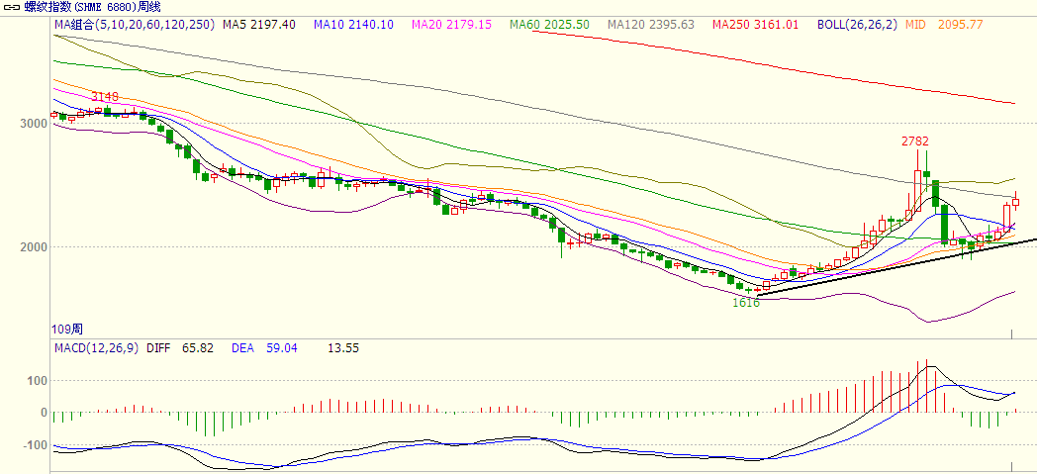
数据来源：文华财经 广州期货研究所

通过技术分析，螺纹历史性大底已经形成，长期、中长期上涨通道以及打开。
总结：行业逐渐进入拐点，螺纹可战略性做多
2016年是滞涨之年，货币宽松撬动的GDP增长越来越低，于是高通胀与低增长并行，造成股市债市疲软，而商品价格持续上涨。商品包括黑色商品成为资金热捧的新宠。

2016年也是“供给侧改革”元年，年内相关政策频出，后将进入实质性阶段。宝钢、武钢两大央企宣布战略重组，将为整个钢铁行业改革起到非常好的示范作用，预示着往后钢铁行业集中度将不断提高，增强钢企议价、盈利能力，提振市场做多钢厂利润信心。随着产业升级加速，废钢将加速替代铁矿石，铁矿石基本面将持续恶化，多钢空矿套利组合可长时间关注。螺纹钢技术上的历史大底以及形成，长期、中长期上涨通道已打开。因此我们认为，行业拐点将至，钢铁业最黑暗的那段时间已经接近尾声，黎明曙光将现，沪钢可进行战略性看多。

从操作层面看，近期供需面变化较大，加之资金推动，使得行情波动将较大。上涨很可能会过于凶猛，不排除因短期涨幅过大，价格或重回跌回前期低位附近。因此新阶段可逢低建立一成多单底仓，有盈利后每逢回调加0.5成仓位，遇到急涨可适度止盈。

在以后的3个月中，我们将就上述几个点进行展开，出一系列专题报告。各位投资者敬请关注本月下旬该系列报告介绍滞涨大环境下，大宗商品受热捧专题报告。

2016年7月8日

以上咨询仅供参考，不作为投资依据。

研究所
公司研究所具有一批丰富实战经验的期货产业研究员及专业的优秀分析师，致力于为客户提供中国资本市场前瞻性、可操作性的投资方案及各类型市场的研究报告，通过对市场进行深度挖掘，提示投资机会和市场风险，完成对资本市场现象、规律的研究探索。
研究范围涉及目前所有商品期货以及金融衍生品；我们推崇产业链的研究；我们看重数量分析法；我们提倡独立性，鼓励分析师在纷繁复杂的环境下保持清醒。
我们将积极依托股东单位--广州证券在宏观经济、产业领域的高端研究资源优势，以“宏观、产业和行情策略分析”为核心，大力推进市场化和标准化运作，逐步完善研究产品体系，打造具有特色品牌影响力的现代产业与金融研究部。
核心理念：研究创造价值，深入带来远见

联系方式


金融研究 农产品研究 金属研究 能源化工
020-22139858 020-22139813 020-22139817 020-22139824

地址：广东省广州市天河区珠江西路5号广州国际金融中心主塔写字楼第1007-1012房

免责声明
本报告的信息均来源于公开资料，我公司对这些信息的准确性和完整性不作任何保证，也不保证所包含的信息和建议不会发生任何变更。我们已力求报告内容的客观、公正，但文中的观点、结论和建议仅供参考，报告中的信息或意见并不构成所述品种的操作依据，投资者据此做出的任何投资决策与本公司和作者无关。

